Как правильно выбрать свечу для вашего двигателя RB Concept.
Если Вы думаете, что выбор правильной свечи для Вашего двигателя очень сложный процесс, то это не так. Просто необходимо соблюдать несколько простых правил.

Существует два типа свечей накала: "NORMAL" и "TURBO".
  "NORMAL"
  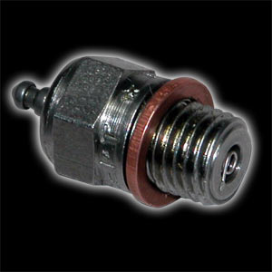
  "TURBO"
  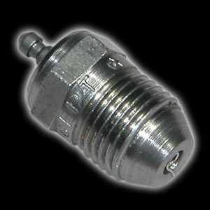

Применение свечей типа "TURBO" обеспечивают гораздо лучшую производительность двигателя по сравнению со свечами типа "NORMAL". Это происходит в первую очередь за счет лучшего уплотнения. Однако "ТУРБО" свечи намного более чувствительны при использовании на двигателях Off-Road(Buggy) и их не рекомендуется использовать, если Вы на первое место ставите надежность двигателя. Использование «Turbo» свечи вместо «Normal» и наоборот невозможно.
На свечах вы можете найти номер, который указывает на толщину проволоки спирали. Чем выше номер, тем толще спираль и тем «холоднее» свеча. Обратите внимание, что у разных производителей свечей, маркировка может не совпадать. Ниже приведена информация по свечам фирмы «RB concept».

Несколько простых правил, которые определяют, какую свечу лучше использовать:
- Меньше объем двигателя – «горячее» свеча.
- Больше %% нитрометана – «холоднее» свеча.
- Выше температура окружающего воздуха – «холоднее» свеча.
- Выше обороты двигателя во время рейсинга (например много длинных прямых) – «горячее» свеча.
Когда используется «горячая» свеча (меньший номер и соответственно тоньше спираль) двигатель будет более приемистым (быстрее происходит набор оборотов) и более быстрым, чем при использовании «холодной» свечи. Но при этом, т.к. спираль более тонкая, существует и большая вероятность ее деформации и разрушения.
Для двигателей RB Concept в большинстве случаев рекомендуется использовать топливо с содержанием нитрометана не более 25% для двигателей .28/.21 и не более 20% для двигателей .15/.12. Конечно большее содержание нитрометана ведет к увеличению мощности двигателя, но при этом и труднее правильно отрегулировать двигатель, что может привести к перегреву и, как следствие, к значительным повреждениям. Другая проблема, связанная с применением топлива с очень высоким содержанием нитры, связана с тем, что нитрометан очень агрессивный и это увеличивает вероятность появления ржавчины на стальных деталях вашего двигателя со всеми вытекающими отсюда последствиями.

В нижеприведенных таблицах рассмотрены всевозможные комбинации использования свечей в зависимости от объема двигателя, температуры окружающей среды и содержания нитрометана в топливе.
Выбор свечи в зависимости от объема двигателя
 | .28(4.67cc) | .21(3.5cc) | .15(2.5cc) | .12(2.11cc)
#4
#5
#6
#7
#8

Выбор свечи в зависимости от окружающей температуры
 | 10-20°C | 20-30°C | 30-40°C
#4
#5
#6
#7
#8

Выбор свечи в зависимости от содержания нитрометана
 | 5-15% | 15-25% | 25-40%
#4
#5
#6
#7
#8

Свечи, доступные для двигателей RB Concept.
Part# | Description | Type
1050-5 | RB Concept Glowplug No. 5 | TURBO
1050-6 | RB Concept Glowplug No. 6 | TURBO
1050-7 | RB Concept Glowplug No. 7 | TURBO
1050-8 | RB Concept Glowplug No. 8 | TURBO
1051-6 | RB Concept Glowplug CP-02 No. 6 | TURBO
1051-7 | RB Concept Glowplug CP-02 No. 7 | TURBO
1051-8 | RB Concept Glowplug CP-02 No. 8 | TURBO
1055-4 | RB Concept Glowplug No. 4 | NORMAL
1055-6 | RB Concept Glowplug No. 6 | NORMAL
1055-8 | RB Concept Glowplug No. 8 | NORMAL
1056-5 | RB Concept Glowplug CP-02 No. 5 | NORMAL
1056-6 | RB Concept Glowplug CP-02 No. 6 | NORMAL
1056-7 | RB Concept Glowplug CP-02 No. 7 | NORMAL
Для Вашей информации. Свечи с индексом CP-02 лучше противостоят высоким температурам и рекомендуются для использования в соревнованиях высокого уровня.

